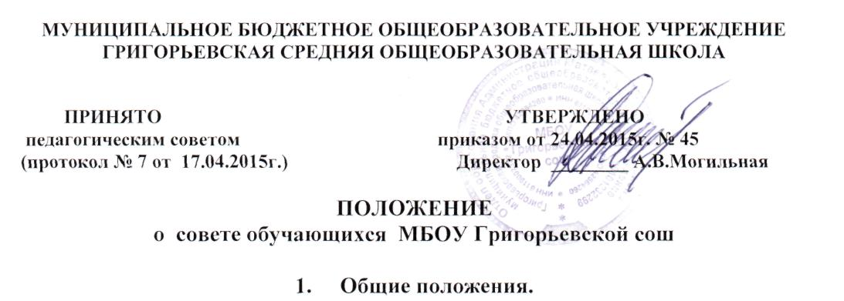

1.1. Деятельностью Совета обучающихся (далее - Совет) является реализация  
права обучающихся на участие в управлении МБОУ Григорьевской сош (далее -  
Школа), способствующая приобретению обучающимися знаний, умений и опыта  
организационной и управленческой деятельности.

1. Совет является выборным органом самоуправления школы.
2. Положение о Совете обучающихся принимает педагогический совет.
3. Основанием для настоящего положения являются:

* Федеральный закон от 29 декабря 2012 года №273-Ф3 «Об образовании в Российской Федерации»;
* Устав муниципального бюджетного общеобразовательного учреждения Григорьевской средней общеобразовательной школы, утвержденный приказом отдела образования Администрации Матвеево-Курганского района от 15.12.2014 №465.

**2. Порядок формирования Совета обучающихся.**

1. Совет формируется на выборной основе сроком на один год.
2. Выборы представителей проводятся каждый год в начале 1 четверти.
3. Совет обучающихся состоит из представителей обучающихся, которые выдвигаются и избираются на общем собрании всех обучающихся Школы, при присутствии на данном собрании не менее половины обучающихся, путем прямого голосования простым большинством голосов за кандидата в члены Совета обучающихся. Полномочия прежнего состава Совета обучающихся прекращаются после формирования нового состава Совета. Члены Совета обучающихся выбывают из состава Совета обучающихся после окончания обучения, отчисления, перевода.
4. Совет обучающихся избирает на первом собрании председателя и секретаря. Председатель и секретарь отвечают за созыв и проведение Совета обучающихся. Председатель и секретарь избираются на срок 1 год.

2.6. Совет координирует заместитель директора по воспитательной работе с

целью оказания

педагогической помощи в деятельности Совета.

**3. Компетенция Совета обучающихся:**

* участие в разработке и обсуждении проектов локальных нормативных актов, затрагивающих права и законные интересы обучающихся Школы;
* подготовка и внесение предложений в органы управления Школы по оптимизации образовательного процесса с учетом интересов обучающихся, корректировке расписания учебных занятий, графика проведения промежуточной аттестации;
* выражение мнения при принятии локальных нормативных актов Школы, затрагивающих права и законные интересы обучающихся;
* выражение мнения при определении размера и порядка оказания материальной поддержки обучающимся;
* выражение мнения по вопросам, связанным с нарушениями обучающимися учебной дисциплины и правил внутреннего распорядка Школы;
* участие в разработке и реализации системы поощрений обучающихся за достижения в разных сферах учебной и внеучебной деятельности, в том числе принимающих активное участие в деятельности Совета обучающихся и общественной жизни Школы;
* участие в организации работы комиссии по урегулированию споров между участниками образовательных отношений;
* запрос и получение в установленном порядке от органов управления Школы необходимой для деятельности Совета обучающихся информации;
* внесение предложений по решению вопросов использования материально-технической базы и помещений Школы;
* использование в установленном порядке информации, имеющейся в распоряжении органов управления Школы;
* информирование обучающихся о деятельности Школы;
* рассмотрение обращений, поступивших в Совет обучающихся Школы.

**4. Обязанности и права.**

4.1. На Совет обучающихся возлагается:

* обеспечение взаимодействия классных коллективов;
* проведение общешкольных мероприятий.

4.2. Совет обучающихся имеет право:

* принимать участие в разработке управленческих решений, касающихся вопросов организации внеурочных мероприятий; в проведении малых педагогических советов.
* вносить предложения по изменению, совершенствованию структуры, состава и деятельности Совета учащихся; о поощрении и стимулировании обучающихся.

**5. Организация работы.**

5.1. Совет обучающихся проводит свои заседания не реже одного раза в четверть.

1. Решение Совета обучающихся по всем рассматриваемым вопросам принимается открытым голосованием простым большинством голосов. Решение считается правомочным, если в заседании участвовало более половины членов Совета обучающихся.
2. Решения Совета оформляются протоколом. Нумерация протоколов осуществляется с начала учебного года.
3. Полномочия прежнего состава Совета обучающихся прекращаются после формирования нового состава Совета.
4. Члены Совета обучающихся выбывают из состава Совета обучающихся после окончания обучения, отчисления, перевода.

**6. Делопроизводство Совета обучающихся.**

1. Заседания Совета протоколируются.
2. План работы Совета разрабатывается на весь учебный год, исходя из плана воспитательной работы школы и предложений членов Совета.

